АКТИВИЗАЦИЯ ПРОЕКТНО-ИССЛЕДОВАТЕЛЬСКОЙ РАБОТЫ УЧАЩИХСЯ КАК СРЕДСТВО ПОВЫШЕНИЯ ЭФФЕКТИВНОСТИ ГРАЖДАНСКО-ПАТРИОТИЧЕСКОГО ВОСПИТАНИЯ
Демко Н.И.
Государственное учреждение образования
«Дубойский учебно-педагогический комплекс ясли-сад – средняя школа»

Краткая аннотация. Доклад отображает сущность, значение, основные направления проектно-исследовательской работы учащихся посредством реализации краеведческого потенциала школьного музея. Акцентировано внимание на личностном развитии учащихся, осознании подростками и молодёжью сопричастности к истории своего народа, необходимости уважительного отношения к историческому и культурному наследию малой родины как условию преемственности поколений.
Ключевые слова: гражданско-патриотическое воспитание, малая родина, краеведение, проектно-исследовательская деятельность.

Неотъемлемой частью гражданско-мировоззренческой позиции школьника является чувство любви к Родине. Без него человек не ощущает своих корней, не знает истории своего народа, у него не формируется чувство ответственности за свою Родину и ее будущее.
В современных условиях наиболее продуктивной представляется реализация гражданского и нравственного потенциала идеи малой родины как первого шага в формировании патриотического мироощущения, способа сохранения преемственности поколений, в приобщении к истории и подвигам предков [3].
Особая роль в становлении гражданской культуры школьников отводится включению их в проектно-исследовательскую деятельность. Краеведческий материал школьного музея обладает высоким воспитательным потенциалом, создает творческую и эмоциональную атмосферу, мотивирует к активной познавательной деятельности [5].
Участие детей в поисково-исследовательской деятельности способствует получению ими значительных эмоциональных впечатлений, формированию чувства успешности, умения преодолевать проблемы и трудности. Учащиеся овладевают различными приемами и навыками краеведческой и музейной профессиональной деятельности, приобщаются к научным дисциплинам, не предусмотренным школьной программой.
Проектно-исследовательская деятельность проводится по следующим направлениям: «Из глубины веков» (период милоградской культуры – VII – начало II вв. до н. э.); «Память эту нам завещано беречь» (малая родина в годы военного лихолетья. Афганская война); «Этнокультурное наследие»; «Уникальные объекты родного края»; «Свет духовности» (история православных храмов и духовно-просветительская деятельность); «Ими гордятся нынешние поколения» (известные земляки, выпускники школы, история и память семьи, рода и др.); «Туристическими тропами малой родины».
Непосредственным организационно-направляющим центром проектно-исследовательской деятельности является совет музея.
Педагогу отводится роль координатора, консультанта, партнёра и организатора соответствующих педагогических условий. Основное внимание уделяю методологическим подходам к организации проектно-исследовательской деятельности: определение направления, темы, типа проекта по масштабу, количеству участников, продолжительности, определению этапов реализации проекта. Самым ответственным является поисково-исследовательский этап, в рамках которого проводится работа с документами, встречи-интервью, наблюдения. Участники проекта обретают навыки отбора, классификации, анализа информации.
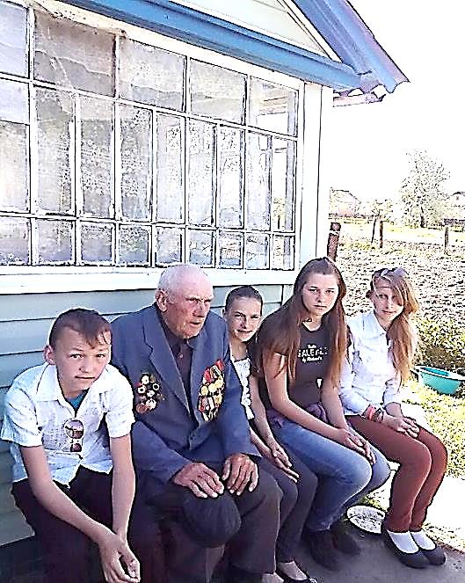
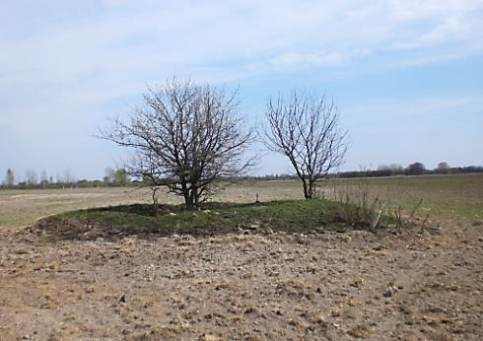
На формирование у учащихся социально-гражданских компетенций посредством включения их в изучение истории заселения человеком центральной части Припятского Полесья направлено исследование Дубойского памятника милоградской культуры. На южной окраине д. Дубой на песчаном возвышении и в трех километрах на восток от деревни в 1955–1956 гг. профессором Ю.В. Кухаренко и в 1980-х годах С.Е. Рассадиным и Г.М. Залашко выявлено более 100 курганов, раскопано 17 (фот. 1) [1, 2, 6, 7]. На исследование нынешнего состояния Дубойского памятника милоградской культуры направлен историко-краеведческий проект «Наши истоки». Итоговые материалы были отмечены Дипломом ІІІ степени Главного управления по образованию Брестского облисполкома и представлены на XIX Республиканской выставке научно-методической литературы и педагогического опыта и творчества учащейся молодежи, посвященной Году народного единства (2021 г.).
Фот. 2. В гостях у ветерана
Фот.1. Вид одного из курганов в урочище «Задубъе»
На развитие эмоционально-ценностного отношения к участникам Великой Отечественной войны и мемориально-историческим объектам родного края, становление осознанного понимания утверждения «Великая Победа – наша общая Победа» направлен гражданско-патриотический проект «Память о вас – в наших сердцах» [4]. Реализация проекта осуществлялась в рамках шестого школьного дня (фот. 2).
Обогащению знаний учащихся о вкладе жителей д. Дубой в Великую Победу над фашизмом и событиях первых послевоенных лет способствует разработанный экскурсионный маршрут образовательной направленности «Их подвиг в памяти потомков сохраним» (рис. 1) [4].
С большой ответственностью и глубоким чувством исторической сопричастности включились учащиеся школы в республиканскую акцию по созданию единой карты памятников Великой Отечественной войны. Из 71
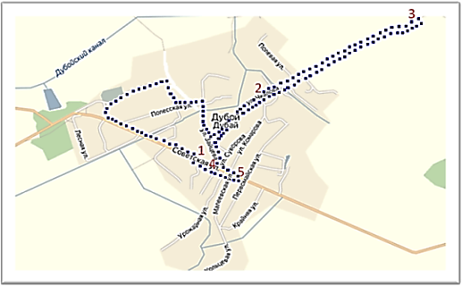
мемориально-исторических объектов Столинщи-ны 8 находятся на дубойской земле. Материал о ходе участия в акции опубликован в «Настаўніцкай газеце» (17 июня 2021 г.).
6
Рис.1. Схема маршрута
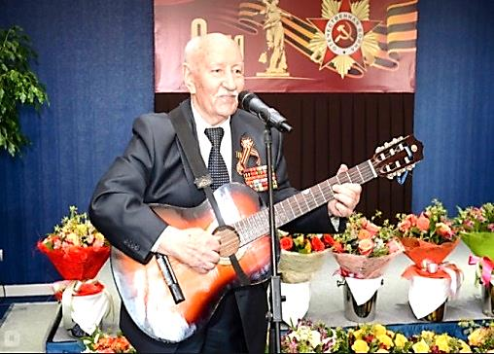
Пониманию сути преемственности поколений способствует работа «Патрон в кармане» по исследованию жизненного пути первого директора Дубойской средней школы, фронтовика, человека с активной жизненной позицией (фот. 3). Материал по итогам исследования опубликован в районной газете «Навіны Палесся» (7 июня 2020 г.).
Фот. 3. Л.И. Рогаль
в день 94-летия

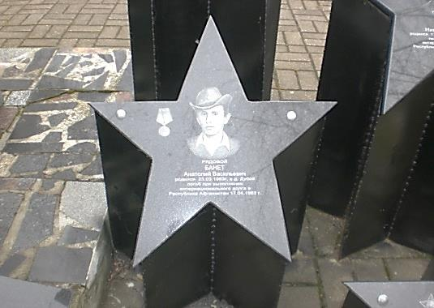
Не одно десятилетие болью отзывается в сердцах тема афганской войны. Памяти погибшего односельчанина, воина-интернационалиста Анато-лия Банета посвящена созданная учащимися презентация-исследова-ние «Наша память и боль» (фот. 4) [4]. Работа отмечена Дипломом ІІІ степени Министерства образования Республики Беларусь по итогам участия в республиканском конкурсе «У каждого времени свои герои» (2021 г.).
Фот. 4. Звезда А. Банета. г. Столин (ул. Дзержинского)
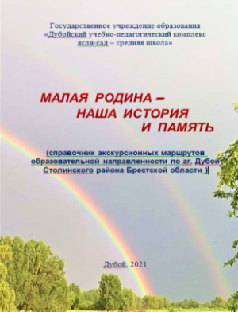
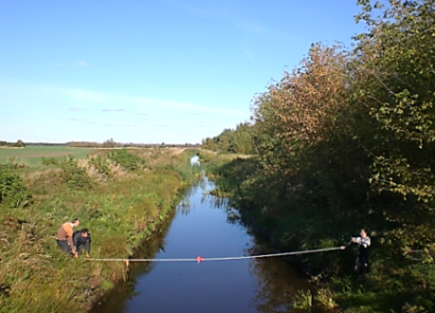
Углублению знаний учащихся о природно-хозяйственных объектах малой родины способствовало исследование Дубойского канала (фот. 5). Канал был проложен в период с 1898 по 1905 год как магистральный мелиоративный по рекомендациям Западной экспедиции по осушению Полесья под руководством И.И. Жилинского [6]. Работа является победителем в научно-практической конференции заключительного этапа республиканского конкурса научных исследо-вательских краеведческих работ учащихся (Диплом ІІ степени Министерства образования Республики Беларусь, 2021 г.) (секция «географическое краеведение»).
Фот.6. Справочник туристических маршрутов
Фот.5. Изучение параметров Дубойского канала
Формированию умения осуществлять деятельность не по образцу, а оригинально, творчески, с элементами исследования способствует включение учащихся в разработку туристических маршрутов малой родины (фот. 6).
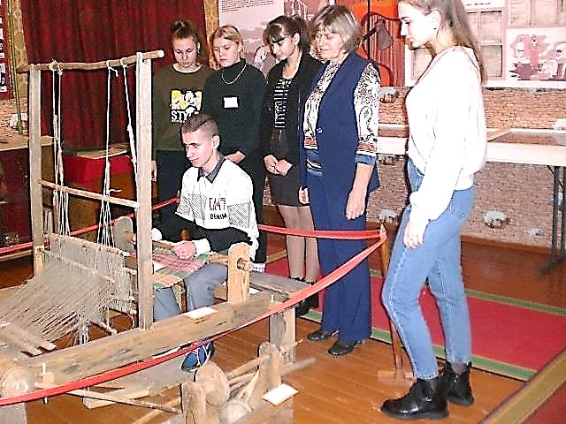
Широко практикуется использование инновационных и интерактивных форм и методов музейной работы [8]. На осознание этнокультурных особенностей, формирование активного и ответственного отношения учащихся к истории и культуре белорусского народа, пониманию значимости льноводства и ткачества на Полесье направлена экскурсия-мастер-класс «Как рубашка в поле выросла» (фот. 7).
Фот.7. Старшеклассники осваивают мастерство ткачества
Опыт показывает, что лучший результат достигается при сочетании проблемно-поисковой деятельности и личной заинтересованности учащихся к историческим событиям, фактам, когда кто-нибудь из родственников был непосредственным участником исследуемых событий. Оригинальность работе придает использование архивов – государственных и семейных, информационных ресурсов.
Многие выпускники школы продолжают заниматься исследовательской деятельностью в высших учебных заведениях, опираясь на школьный опыт, связывают свою трудовую жизнь с музееведением (Веренич Олег Григорьевич, выпускник 2013 года, работает старшим научным сотрудником Государственного учреждения культуры «Туровский краеведческий музей»).
Высокая эффективность проектно-исследовательской деятельности подтверждается успешным выступлением школьников на научно-практических и краеведческих конференциях, предметных олимпиадах. Опыт участия в проектно-исследовательской деятельности мотивирует учащихся к познанию малой родины, способствует формированию гражданских компетенций и осознанию утверждения: «малую родину надо знать, малую родину надо любить, малой родиной надо гордиться».
В этом состоит сущность воспитания гражданина и патриота своего Отечества.
Литература
1. Беларуская савецкая энцыклапедыя, т. IV. Мн.; – 1969 – 1975.
2. Беларуская энцыклапедыя, т. VI. Мн.; – 1996 – 1999.
3. Буткевич, В.В. Методика организации гражданского воспитания учащихся / В.В. Буткевич, О.В. Толкачева. – Мн.; Национальный институт образования, 2011. – 224 с.
4. Гісторыка-дакументальныя хронікі гарадоў і раёнаў Беларусі. Памяць. Столінскі раён. Мн.; Белта. – 2003.
5. Столяров, Б.А. Музейная педагогика : История, теория, практика : учеб. пособие / Б. А. Столяров. – М.: Высш. шк., 2004. – 216 с.
6. Цупа, Н.А. Дубой – уголок Полесья / Н.А. Цупа. – Мн.; БелИСА, 2007. – 56 с.
7. Шэлехаў, М.У. Давыд-Гарадок. Час і людзі / М.У. Шэлехаў. – Брэст, 2000. – 304 с.
8. Сайт [Электронный ресурс]. – Режим доступа: https://cyberleninka.-ru/article/n/kompleksnoe-ispolzovanie-interaktivnyh-tehnologiy-v-ramkah-muzey-nogo-prostranstva. – Дата доступа: 12.06.2021.

